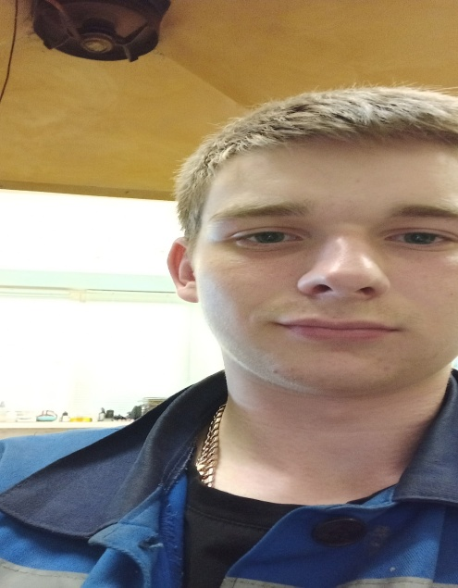
Персональные данные выпускника:

Ф.И.О.: Флягин Андрей Александрович
Дата рождения: 13.09.2004
Свердловская область, г. Богданович,
Телефон: 89022585323/89923396586
Адрес эл. почты: Flyagin2004@inbox.ru
Учебное заведение:
ГАПОУ СО «Богдановичский политехникум»
Специальность: " Электромонтер по ремонту и обслуживанию электрооборудования (по отраслям)"
Квалификация: Электромонтер

Участие в спортивных соревнованиях:
Принимал активное участие в спортивно массовых мероприятиях техникума и ГО Богданович.

Тип деятельности, которым вы хотели бы заниматься:
Электромонтаж.

Хобби:
Любитель спортивных видов деятельности - волейбол, футбол, интерес к компьютерам (CS:GO).

Жизненное кредо:
Быть оптимистом. Люблю делать свою жизнь ярче и красивее.

Дополнительные сведения:
Производственную практику проходил на Богдановичском ОАО «Огнеупоры» электромонтером 3 разряда, группа допуска 2.

Общительный, неконфликтный, жизнерадостный, с чувством юмора, без вредных привычек.

Имеется водительское удостоверение категории С.
